22.01.2016 Районный фестиваль "Моя Малая Родина"
Концерт прошел с аншлагом!
В прошлую пятницу своим ярким выступлением на сцене районного Дворца культуры коллектив художественной самодеятельности сельского поселения Ябалаковский сельсовет дал старт районному фестивалю «Моя малая Родина».
подробнее

22.12.2015 Отчетный концерт воспитанников детской школы искусств
Ежегодно в конце года воспитанники детской школы искусств отчитываются о своей проделанной работе, выступают с отчетным концертом перед зрителями, родителями. Учащиеся нашей школы также не остались в стороне.Они в течении года своими яркими выступлениями радовали не только нас, учителей, но и все население деревни, района, даже республики .Подробнее...
21.12.2015 Итоги муниципального этапа всероссийской олимпиады школьников
Закончился муниципальный этап всероссийской олимпиады школьников. Поздравляем победителей и призеров.Это по географии-Харисова Альмира-ученица 11 класса - 1 место, Гузаеров Дамир - ученик 7 класса- 1 место, по биологии- Бурханова Эльвина,9 класс- 3 место, Гарифуллин Раиль- 7 класс- 3 место,Идрисова Элина- 8 класс- 3 место, по праву- Харрасова Эльвина- 9 класс- 2 место, по обществознанию - Шаймурзина Алия - 7 класс- 3 место, по полиолимпиаде(окружающий мир) -ученик 4 класса -Гарифуллин Ильмир. Молодцы, ребята!
18.12.2015 Читательская конференция по произведению Р.Сафина "Кыр каззары" подробнее..
28.11.2015 Победа баскетболистов на районных соревнованиях по "Кэс-баскет-2015" Подробнее...
30.10.2015 Единый урок безопасности школьников в сети Интернет
В школе был проведен единый урок безопасности с сети Интернет.В рамках урока учащиеся просмотрели видео ролики с сайта «Сетевичок» и «Дети России онлайн». Учащиеся 8-9 классов приняли участие в тестировании, размещенном на сайте «Дети России онлайн»: тест оценки осознанности интернет
угроз, тест на интернет зависимость Кимберли Янг. Был проведен диспут на тему "Интернет- за и против".
9.05.2015 Легкоатлетический пробег на дистанцию 70 км по маршруту -д.Илишево-с.Верхнеяркеево
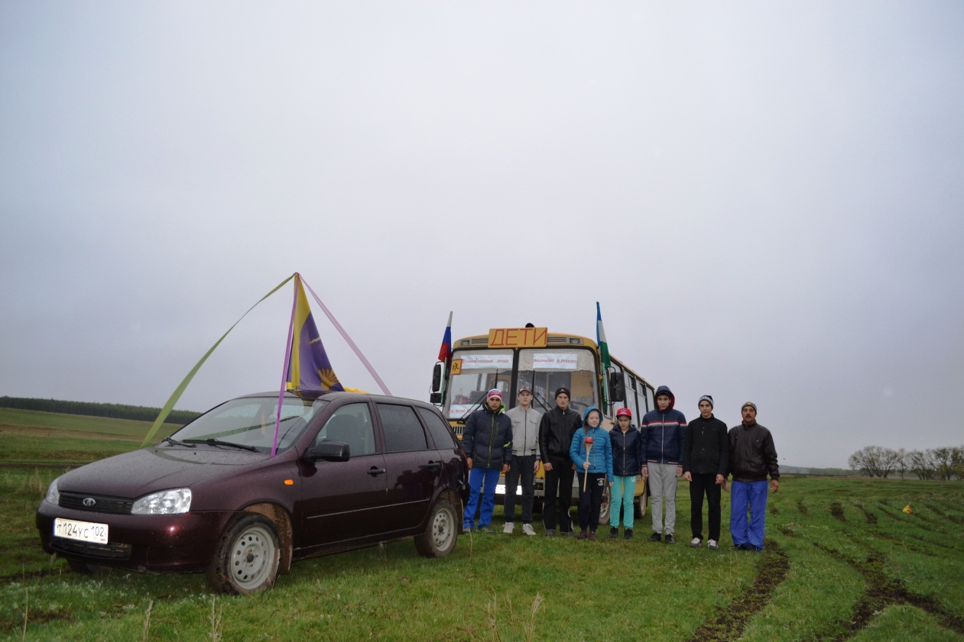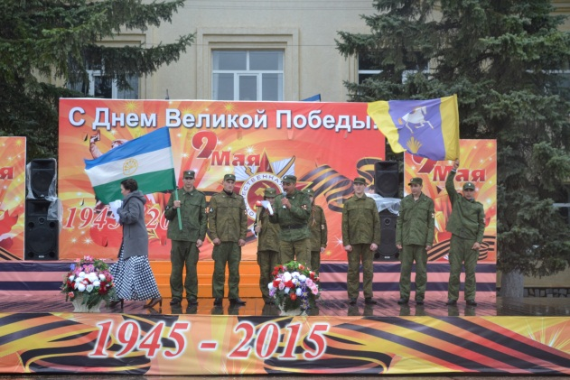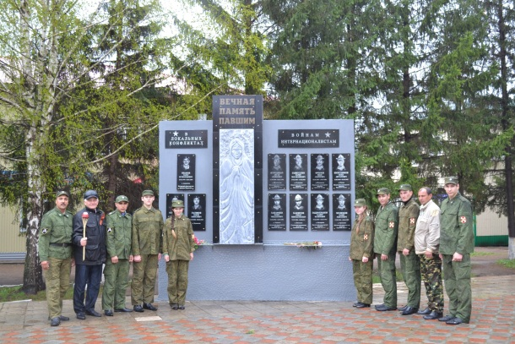

Приглашаем на сайт "Моя малая Родина - Ябалаково" (историко краеведческий сайт)
Моя Малая Родина- Ябалаково

